# **LAPORAN**

# **PEMROGRAMAN II**

# **Praktikum -1**



**Disusun Oleh :**

Nama : KURNIA FREDI WIJAYA

Nomor Pokok Mahasiswa : 4511210007

Fakultas :Teknik

Jurusan :Informatika

**Laboratorium Komputasi** **Teknik Informatika**

**Universitas Pancasila**

**2012**

# BAB I

# Daftar Isi

BAB 1  Daftar Isi 2

BAB 2  Kata Pengantar 3

BAB 3  Pendahuluan 4

BAB 4  Hasil Praktikum 5

BAB 5  Kesimpulan 17

BAB 6  Daftar Pustaka 17

# BAB II

# Kata Pengantar

Puji syukur kami panjatkan kehadirat Allah SWT yang telah memberikan rahmat serta karunia-Nya kepada kami sehingga kami berhasil menyelesaikan Makalah ini yang alhamdulillah tepat pada waktunya yang berjudul “ Praktikum Pemograman 2” pada pertemuan ke-2 ini.  
  
Makalah ini berisikan tentang informasi ilmuPemograman yang akan penyusun buat atau yang lebih khususnya membahas Pemograman Java,dan lain-lain. Diharapkan Makalah ini dapat memberikan informasi kepada kita semua tentang Pemograman.   
  
Kami menyadari bahwa makalah ini masih jauh dari sempurna, oleh karena itu kritik dan saran dari semua pihak yang bersifat membangun selalu kami harapkan demi kesempurnaan makalah ini.  
  
Akhir kata, kami sampaikan terima kasih kepada semua pihak yang telah berperan serta dalam penyusunan makalah ini dari awal sampai akhir. Semoga Allah SWT senantiasa meridhai segala usaha kita. Amin.

Jakarta,29 April 2013

Kurnia Fredi Wijaya

( Penyusun )

# BAB III

# Pendahuluan

**Pengertian Java** adalah bahasa pemrograman yang dapat dijalankan di berbagai komputer termasuk telepon genggam. Bahasa ini awalnya dibuat oleh James Gosling saat masih bergabung di Sun Microsystems saat ini merupakan bagian dari Oracle dan dirilis tahun 1995. Bahasa ini banyak mengadopsi sintaksis yang terdapat pada Cdan C++ namun dengan sintaksis model objek yang lebih sederhana serta dukungan rutin-rutin aras bawah yang minimal. Aplikasi-aplikasi berbasis java umumnya dikompilasi ke dalam p-code (*bytecode*) dan dapat dijalankan pada berbagai Mesin Virtual Java (JVM). Java merupakan bahasa pemrograman yang bersifat umum/non-spesifik (*general purpose*), dan secara khusus didisain untuk memanfaatkan dependensi implementasi seminimal mungkin. Karena fungsionalitasnya yang memungkinkan aplikasi java mampu berjalan di beberapa platform sistem operasiyang berbeda, java dikenal pula dengan slogannya, "*Tulis sekali, jalankan di mana pun*". Saat ini java merupakan bahasa pemrograman yang paling populer digunakan, dan secara luas dimanfaatkan dalam pengembangan berbagai jenis perangkat lunak aplikasi ataupun aplikasi berbasis web.

**BAB III**

**Hasil Praktikum**

Pada praktikum Pemrograman-II kali ini menggunakkan maven.

Berikut ini adalah sintak yang digunakan untuk membuat projek tersebut.

*mvn archetype:create –Dgroup=belajar.maven –DartifactId=belajar-maven*

jika berhasil akan tampil seperti berikut :

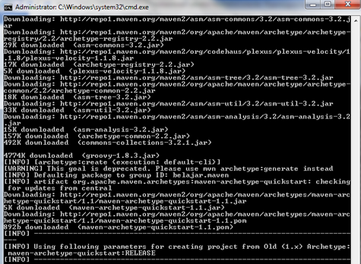

**Gambar 1.**

(membuat proyek dengan maven)

Berikut struktur folder yang dihasilkan :

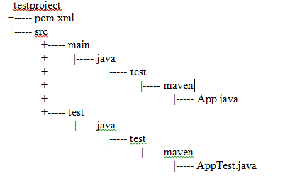

gambar 2. Struktur folder

Kemudian diketik pada cmd.exe perintah berikut :  *mvn clean install yaitu* untuk mempaketkan file yang telah dibuat untuk bisa dilakukan pengetesan program.

Hasilnya jika berhasil akan tampil gambar sebagai berikut:



**Gambar 3.** hasil dari mvn clean install

mengcompile program ditulisakan perintah sebagai berikut :

*mvn exec:java –Dexec.mainClass=”belajar.maven.App”*

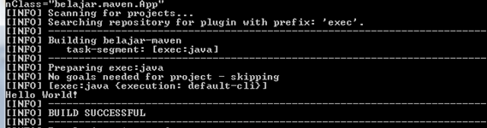

**Gambar 4.** hasil Compile

Pada main hanya berisikan file untuk menampilkan “hello world” maka hasil dari compile adalah **hello world**

**BAB IV**

**KESIMPULAN**

Maven sangat ramah terhadap kebanyakan IDE, sehingga project yang dibuat menggunakan maven mudah untuk dibuka & dimodifikasi dari IDE manapun.

Untuk kedepannya semoga dengan bekal ilmu yang telah diajarkan di Mata Kuliah Pemograman II ini, nantinya bisa saya terapkan dalam kehidupan sehari hari agar dapat bermanfaat bagi banyak orang.

# BAB V

# Daftar Pustaka

**Referensi**

-Study Mata Kuliah Pemograman 2

-Modul Praktikum Pemograman 2